ГБУ ЛО «ФОНД ИМУЩЕСТВА ЛЕНИНГРАДСКОЙ ОБЛАСТИ»

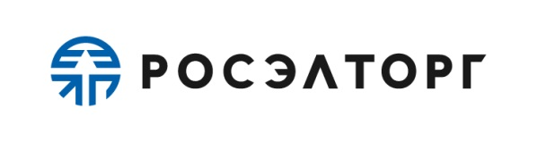
При поддержке:
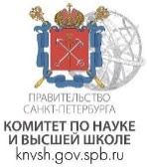

С Е М И Н А Р
«ЭЛЕКТРОННОЕ АКТИРОВАНИЕ В 2022 ГОДУ»

Ссылка на регистрацию:  https://b24-bblgsk.bitrix24.site/crm_form_yvdfe/  Адрес проведения: Санкт-Петербург,  ул. Смольного, д. 3, актовый зал 3-136 | «26» августа 2022 г.  Начало в 10:00

Время начала | Тема выступления | Спикер
10:00-10:05 | Приветственное слово | Пшигоцкая  Наталья Сергеевна  И.о. председателя  Комитета государственного заказа Ленинградской области
10:05-10:30 | - Функциональные особенности площадки Росэлторг;  - Сервисы для оптимизации рабочего процесса (Проверка документов, расчёт НМЦК, проверка ОКПД2 и т.д.) | Костиков  Александр Владимирович  Руководитель направления Департамента по работе с органами государственной власти в Ленинградской области  (АО «ЕЭТП»)
10:30-11:10 | - Работа в автоматизированной информационной системе «Государственный заказ Ленинградской области» | Галиуллина  Татьяна Валерьевна  БФТ-Холдинг - российский разработчик программных продуктов и заказных решений для государственного сектора России
11:10-12:40 | - Электронное актирование: общие положения;  - Ключевые разъясняющие документы;  - Основные моменты в работе заказчика с УПД;  - Порядок выделения и оплаты этапов в контракте;  - Применение независимого регистратора при эл.приемке ТРУ. | Амбросов  Анатолий Игоревич  Эксперт в сфере торгов,  Начальник сектора закупок  Комитета по науке и высшей школе г. Санкт-Петербурга
12:40-13:00 | Сессия вопросов и ответов.

